
TEISėjŲ TARYBA

NUTARIMAS
DĖL 2021–2024 M. LIETUVOS TEISMŲ SISTEMOS KOMUNIKACIJOS STRATEGIJOS IR JOS ĮGYVENDINIMO PRIEMONIŲ PLANO PATVIRTINIMO

2021 m. spalio 1 d. Nr. 13P-115-(7.1.2.)
Vilnius

Vadovaudamasi Lietuvos Respublikos teismų įstatymo 120 straipsnio 27 punktu, Teisėjų taryba n u t a r i a:
Patvirtinti 2021–2024 m. Lietuvos teismų sistemos komunikacijos strategiją ir jos įgyvendinimo priemonių planą (pridedama).

Pirmininkė | Sigita Rudėnaitė
Sekretorius | Ramūnas Gadliauskas

PATVIRTINTA
Teisėjų tarybos 2021 m. spalio 1 d.
nutarimu 13P-115-(7.1.2.)


2021–2024 m.
Lietuvos teismų sistemos komunikacijos strategija ir jos įgyvendinimo priemonių planas

SITUACIJOS ANALIZĖ
2017 m. Teisėjų taryba patvirtino 2017–2020 m. teismų sistemos komunikacijos strategiją ir jos įgyvendinimo priemonių planą. Minėtoje strategijoje numatyti teismų komunikacijos principai, prioritetinės sritys ir veiklos (priemonių planas). Pagrindinis 2017–2020 m. teismų komunikacijos tikslas – siekti didesnio visuomenės pasitikėjimo teismais, kaip profesionalia ir atvira institucija. Tais pačiais metais buvo sukurtas pirmasis bendras Lietuvos teismų sistemos logotipas, parengtas teismų vizualinio identiteto vadovas.
Įgyvendinant 2017–2020 m. teismų sistemos komunikacijos strategijos priemonių planą buvo atnaujintos teismų interneto svetainės, o socialiniuose tinkluose – „Facebook“, „Instagram“, „YouTube“ ir kt. – vizualinės komunikacijos kryptys. Įgyvendinant Lietuvos teismų sistemos komunikacijos 2017-2020 m. strategiją ir jos įgyvendinimo priemonių planą, Lietuvos teismų „Facebook“ sekėjų skaičius nuosekliai didėjo ir per minėtą laikotarpį išaugo 20,9 proc. (2017 m. jis siekė – 8 896, 2018 m. – 9 706, 2019 m. – 10 269, o 2020 m. – 11 195).
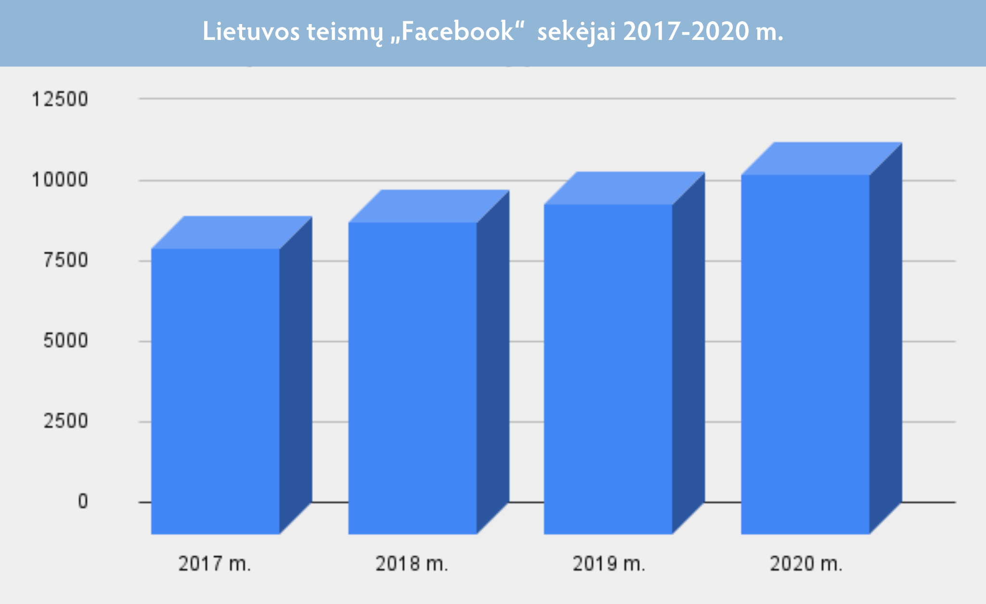
Informuojant visuomenę apie profesionalų teisėjų ir teismų darbuotojų veiklą, stiprinant visuomenės teisinį švietimą, 2017–2020 m. Lietuvos teismuose buvo organizuojamos nemokamos teisinių konsultacijų dienos „Jūs klausiate – mes atsakome“, projektas studentams „Diena su teisėju“, o šalies bibliotekose buvo vykdytas projektas „Teisėjas bibliotekoje“, dalyvauta „Open House“, „Kultūros nakties“, „Muziejų nakties“ renginiuose. 2019 m. visoje Lietuvoje buvo organizuota komunikacijos kampanija „Teisingumo kambarys“, siekiant supažindinti žmones su teismų veikla.
Taip pat buvo tęsiama žurnalo „TEISMAI.LT“ leidyba. Žurnale publikuojama visuomenei ir Lietuvos teismų bendruomenei aktualiausia teisinė informacija, ekspertų įžvalgos ir nuomonės. Kiekvienais metais išleidžiama po 4 numerius, o daugiau nei 100 minėto žurnalo publikacijų buvo skelbta ir viename didžiausių Lietuvos naujienų portalų – Delfi.lt.
2018 m. siekiant objektyvios informacijos apie teismų veiklą sklaidos, buvo parengta teismų sprendimų skelbimo fiksavimo tvarka, kuria vadovaudamiesi žiniasklaidos atstovai gali filmuoti, daryti garso įrašus teisėjui skelbiant sprendimą.
Skatinant teismų sistemos darbuotojų bendruomeniškumą 2017 m. buvo organizuotas pirmasis Lietuvos teismų sąskrydis, kuriame dalyvavo 400 teisėjų, teismų darbuotojų ir jų šeimos narių. Tęsiant tradicijas, kitas sąskrydis buvo organizuotas 2019 m., kuriame dalyvavo jau daugiau kaip 800 žmonių. 2018 m. įgyvendintas naujas vidinės komunikacijos projektas „Teisingumo herojai“ – iš viso projekto metu buvo balsuota už 211 įvairių sričių teismų bendruomenės darbuotojų – teisingumo herojų. Straipsniai ir vaizdo medžiaga apie daugiausiai balų surinkusius herojus pasirodė naujienų portale 15min.lt.
2018 m. buvo minimas Lietuvos teismų 100-metis, tais metais įgyvendinta daugiau nei 15 naujų iniciatyvų / projektų. 2018 m. suorganizuotas Visuotinis teisėjų susirinkimas, skirtas Lietuvos teismų šimtmečiui paminėti, kuriame dalyvavo daugiau kaip 700 teisėjų ir svečių. Tais metais išleistas Lietuvos teismų pašto ženklas „Lietuvos teismams – 100 metų“, kuriame pavaizduota Elena Jackevičaitė – pirmoji moteris teisėja nepriklausomoje Lietuvoje ir viena pirmųjų Europoje. Tais pačiais metais išleisti du Lietuvos teismų šimtmečiui skirti leidiniai: „Lietuvos teismų istorija ir dabartis“ (sudarytoja dr. Dovilė Sagatienė) ir „Teismai ir teisėjai Lietuvoje (1918–2018)“ (autorius Alfredas Vilbikas). Minint Lietuvos teismų 100-metį, 2018 m. vyko Teisėjų dviračių žygis per Lietuvą, kuriame buvo aplankyti 22 teismo rūmai ir numinta 1200 km.
Lietuvos teismuose vystytas savanorių tarnybos tinklas: 2020 m. savanorių pagalba teikta net 7 teismuose (2019 m. – 6), padėta daugiau kaip 500 asmenų (2019 m. – 4300), teismuose savanoriauta daugiau kaip 1500 val. (2019 m. – 2500), apmokyti 35 nauji savanoriai iš visos Lietuvos (2019 m. – 18).
Visuomenės nuomonės ir rinkos tyrimų „Vilmorus“ duomenimis, 2017 m. pasitikėjimas Lietuvos teismais siekė 26,6 proc., 2018 m. – 27,1 proc., o 2019 m. po vadinamosios teisėjų korupcijos bylos ir teismų reputacijos krizės, visuomenės pasitikėjimas krito beveik 7 proc. ir tais metais siekė – 20,8 proc. 2020 m. nors ir nežymiai visuomenės pasitikėjimas padidėjo ir siekė 23,5 proc.
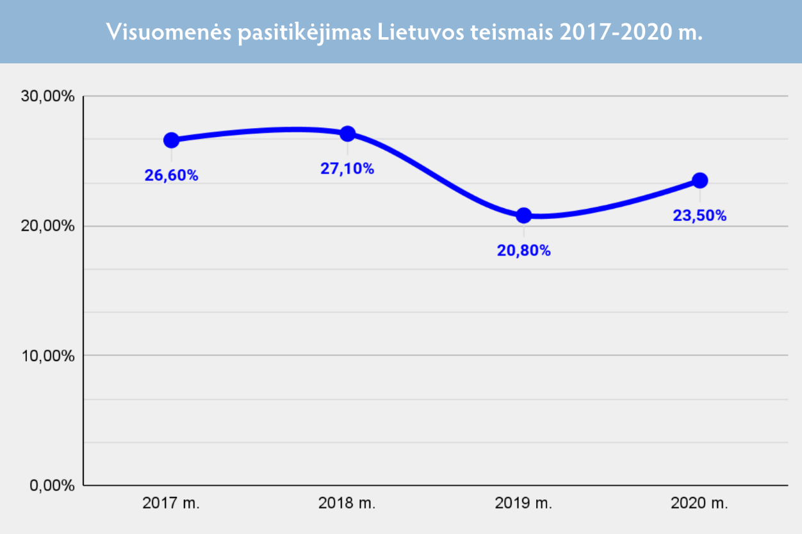
2019 ir 2020 metais Vidaus reikalų ministerijos užsakymu buvo atlikti gyventojų nuomonės apie teisėsaugos institucijas ir viešojo saugumo situacijos vertinimai. Reprezentatyvią gyventojų apklausą atliko „Baltijos tyrimai“ (apklausoje dalyvavo daugiau kaip 3 000 gyventojų). 2020 m. atliktos apklausos duomenimis, teismų veikla labai gerai ir gerai buvo įvertinta 44 proc., 40 proc. – blogai ir labai blogai, o 16 proc. – sunku pasakyti. 2019 m. tokios pačios apklausos metu teismų veiklą labai gerai ir gerai įvertino 45 proc., 37 proc. – blogai ir labai blogai, o 18 proc. – sunku pasakyti.
Sociologai, vertinantys visuomenės nuomonės pokyčius ir kritišką apklausoje dalyvaujančiųjų požiūrį, teigia, kad atgauti teismams visuomenės pasitikėjimą teismams užtruks ne vienerius metus.
Siekiant kokybiškai informuoti visuomenę apie teismų veiklą ir sprendimus, priimtus visuomenės susidomėjimo sulaukusiose bylose, 2017–2020 m. žurnalistams buvo pateikta daugiau kaip 3 tūkst. Lietuvos teisėjų komentarų. Informacija apie teismų veiklą visuomenę pasiekė radijo ir televizijos laidose, populiariausiuose naujienų portaluose ir kt.: informacija teikta realizuojant strategiją ir stengiantis suvaldyti 2019 m. krizę.
Lietuvos teismų komunikacinės veiklos rodikliai (strategijos priemonių realizacija)
 | 2017 m. | 2018 m. | 2019 m. | 2020 m.
www.teismai.lt lankytojai | 210 000 | 224 433 | 272 853 | 412154
teisėjų komentarai žiniasklaidoje | 909 | 843 | 900 | 663
radijo laidos su teisėjų komentarais | 30 | 13 | 33 | 28
TV laidos su teisėjų komentarais | (nėra duomenų) | 72 | 80 | 172
Teismų ir NTA parengtų straipsnių ir pranešimų spaudai | 910 | 1012 | 826 | 680

2020 m. pabaigoje Teisėjų tarybos užsakymu buvo atlikta 2017-2020 m. teismų reputacijos žiniasklaidoje analizė, kurioje buvo analizuota 130 tradicinės žiniasklaidos šaltinių, rasta 80 tūkstančių publikacijų. Atliktą analizę apibendrinę ekspertai įvardijo, kad per keturis metus teismų sistema vertinama neutraliai ir labai nedaug teigiamos informacijos, kurios įtaka reputacijai – nykstamai maža.
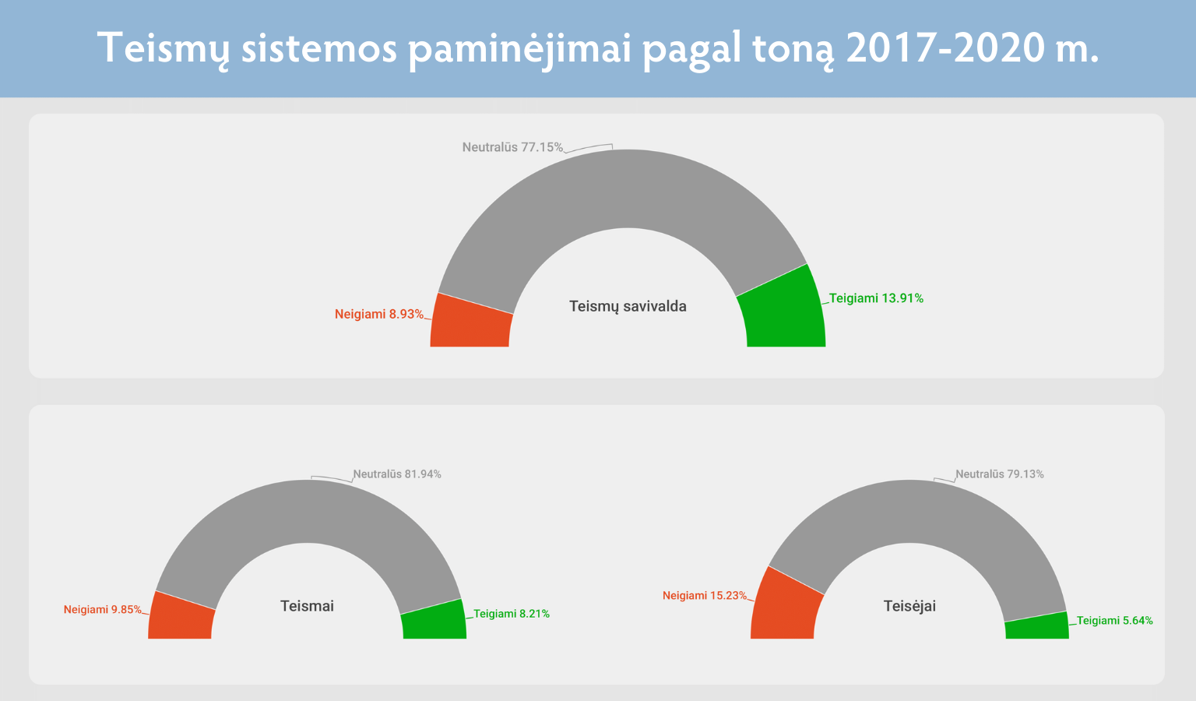
Informacinėje erdvėje pakankamai daug žinių apie teismuose nagrinėjamas bylas, vienam žiniasklaidos vartotojui tenka 1 tūkst. pranešimų apie teismų veiklą per mėnesį. Analizę atlikę ekspertai siūlo matuoti teismų platinamų pranešimų sklaidą ir įtaką žiniasklaidos turiniui, o gauti rezultatai padėtų identifikuoti efektyvesnius komunikacijos būdus ir atsisakyti savitikslių veiklų. Be to, siūloma teismams patiems neskatinti didinti auditorijos domėjimosi kriminalinėmis žiniomis – pranešimus dedikuoti tik rezonansinėms byloms, likusią informaciją žurnalistai gali susirinkti patys. Tačiau prieš priimant sprendimus šiuo klausimu verta pasitarti su žurnalistų bendruomene.
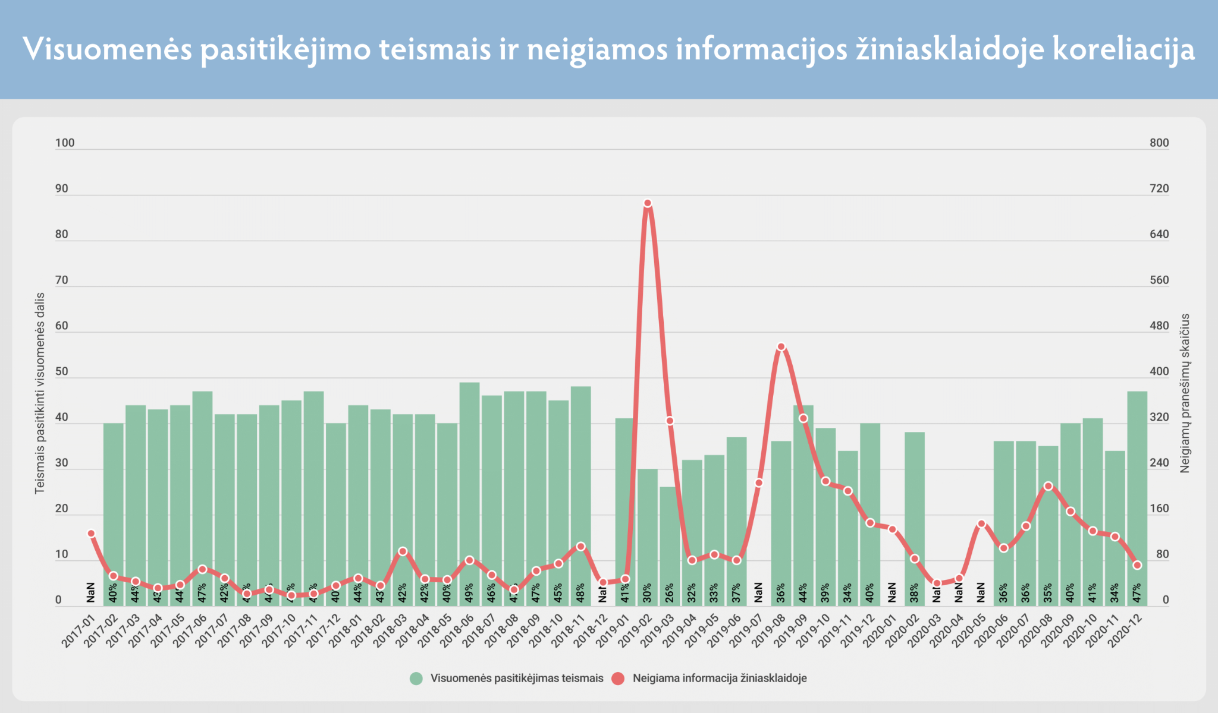
Analizę atlikę ekspertai atkreipė dėmesį į tai, kad trūksta teisės ekspertų, todėl šią informacinę erdvę užpildo patys žurnalistai, advokatai ir kitos suinteresuotos pusės. Todėl rekomenduojama teismų pirmininkams įgyvendinti ne tik administracinį, bet ir pagrindinio teismo atstovo visuomenėje vaidmenį, komentuoti vadovaujamam teismui svarbiomis temomis, o pačiai teisėjų bendruomenei – pritraukti, ugdyti ekspertus-komentatorius ir teismų sistemos rėmėjus, skatinti žiniasklaidą naudotis jų paslaugomis.
Pateiktose ekspertų įžvalgose Teisėjų tarybai rekomenduojama proaktyviai komunikuoti teismų sistemos klausimais, agituoti už geresnių sąlygų teisėjams ir teismų darbuotojams kūrimą, teisingumo sistemos reformas, o teismų administracijoms – komunikuoti apie išmoktas pamokas: susidūrus su reputacinėmis krizėmis, inicijuoti sprendimus, užkardysiančius jų pasikartojimą (taikoma ir skandalams dėl teismo personalo darbo aplinkos).

Situacijos analizės vertinimui pateikiama Lietuvos teismų komunikacijos stiprybių, silpnybių, grėsmių ir galimybių analizė:
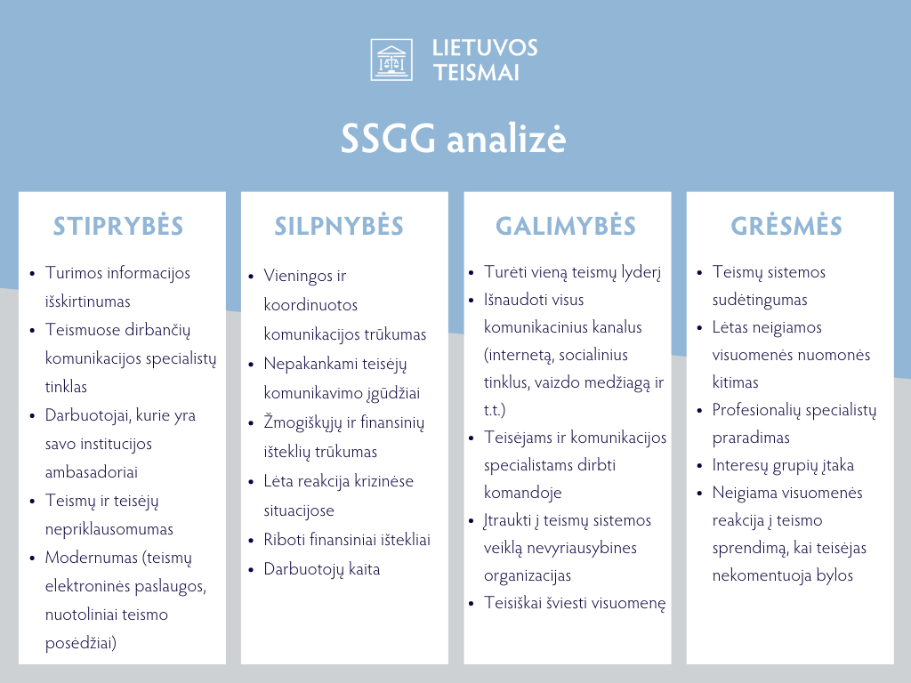

IŠVADA
Iki 2019 m. pasitikėjimas teismais kasmet augo po kelis procentinius punktus, todėl pagrįstai galima manyti, kad 2020 m. būtų pasiektas 2017–2020 m. Lietuvos teismų komunikacijos strategijoje keltas 40 proc. siekiantis pasitikėjimas teismais, jei teismų sistemos nebūtų paveikusi dėl teisėjų korupcijos bylos ištikusi reputacinė krizė. Taigi galima daryti išvadą, kad 2017–2020 m. tikslui pasiekti buvo naudotos tinkamos priemonės, tačiau tikslą pasiekti sutrukdė minėta krizė. Dėl šios priežasties toliau formuluojant 2021–2024 m. strategijos tikslus, užduotis ir jų pasiekimo priemones remiamasi 2017–2020 m. strategija. Atsižvelgiant į pateiktus ekspertų vertinimus, teismų bendruomenei bei visuomenei aktualius komunikacijos tikslus, bus kuriama darni vidinė bei išorinė komunikacija.

II. KOMUNIKACIJOS STRATEGIJOS TIKSLAI
Įgyvendinant 2021-2024 m. teismų sistemos komunikacijos strategiją, keliami šie tikslai:
- Didinti visuomenės pasitikėjimą Lietuvos teismais, kaip teisingumą vykdančia institucija;
- Plėtoti koordinuotą, pamatuotą išorinę komunikaciją teismų sistemoje, vykdyti bendras komunikacines priemones;
- Stiprinti vidinę komunikaciją ir organizacinę kultūrą teismuose.

TEISMŲ KOMUNIKACIJOS PRINCIPAI
Lietuvos teismų sistemos atstovai, teikdami informaciją visuomenei ir kitoms tikslinėms grupėms laikosi šių principų:
- Atvirumo. Informacija apie Lietuvos teismų veiklą turi būti lengvai pasiekiama (išskyrus tuomet, kai viešos informacijos skelbimas ribojamas teisės aktų nustatyta tvarka).
- Aiškumo. Informacija turi būti pateikta aiškiai, suprantamai ir pritaikyta skirtingoms tikslinėms grupėms;
- Operatyvumo. Informacija, atsižvelgiant į objektyvias aplinkybes, turi būti teikiama kaip įmanoma greičiau;
- Nepriklausomumo ir nešališkumo. Teismų sistemos atstovai turi bendrauti su visuomene ir kitomis tikslinėmis grupėmis nedemonstruodami savo simpatijų ar antipatijų, neturėdami išankstinio nusistatymo, nereikšdami asmeninės nuomonės dėl konkrečių bylų;
- Profesionalumo. Teikiant informaciją siektina, kad ji būtų išsami, su pateikiamais pavyzdžiais ir ekspertinėmis įžvalgomis, kuriomis būtų didinamas tikslinių grupių teisinis švietimas.
TIKSLINĖS GRUPĖS
Lietuvos teismų komunikacija vyksta su tikslinėmis grupėmis, kurias sudaro:
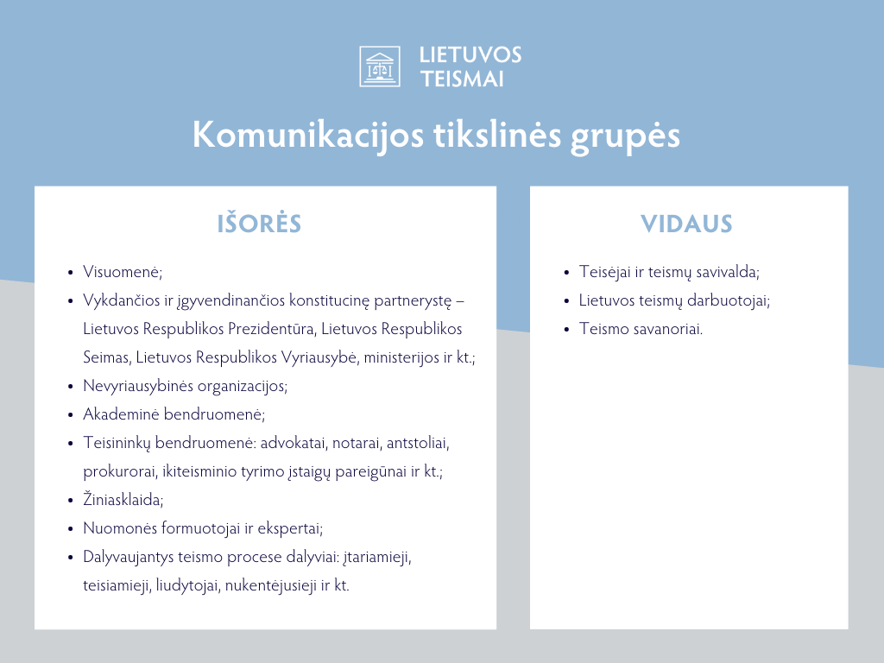

KOMUNIKACIJOS STRATEGIJOS UŽDAVINIAI

- Didinti visuomenės pasitikėjimą Lietuvos teismais, kaip teisingumą vykdančia institucija
Visuomenės pasitikėjimas yra siejamas su Lietuvos teismų sistemos galimybėmis įgyvendinti savo misiją. Tarpusavio supratimo siekimas su visomis tikslinėmis grupėmis didina patikimumą ir visuomenės pasitikėjimą Lietuvos teismų sistema, kuri, vykdydama teisingumą, užtikrina konstitucinių vertybių gynimą ir prisideda prie teisinės valstybės puoselėjimo.
Teisinis visuomenės švietimas apie teismų veiklą, teikiamas paslaugas, aiškus ir suprantamas bylų nagrinėjimo proceso išaiškinimas didintų pasitikėjimą teismais. Siekiant šio tikslo būtina tęsti teisėjo žiniasklaidai instituto stiprinimą, kurie galėtų užpildyti taip trūkstamą teisės ekspertų stoką visuomenėje.
Įgyvendinant šį pagrindinį tikslą – didinti visuomenės pasitikėjimą Lietuvos teismais, kaip teisingumą vykdančios institucijos, kuri yra atvira institucija ir dirba profesionalai, būtina, kad šį tikslą suvoktų visi be išimties teisėjai ir teismų darbuotojai.
Siektinas pagrindinio tikslo rezultatas: per ketverius metus iki 15 proc. padidėjęs visuomenės pasitikėjimas Lietuvos teismais.
Pagrindiniai uždaviniai įgyvendinant šį tikslą:
- Stiprinti dialogą su visomis tikslinėmis grupėmis ir gerinti suvokimą apie teismų sistemos veiklą, teikiamas paslaugas;
- Teikti informaciją visuomenei ir Lietuvos teismų elektroninių paslaugų vartotojams, siekiant užtikrinti teismo procesų ir procedūrų, teikiamų paslaugų supratimą;
- Padėti, atsakyti ir įtraukti – taip formuoti teismo, kaip fizinį ir psichologinį saugumą užtikrinančios institucijos reputaciją.
- Plėtoti nuoseklią, koordinuotą išorinę komunikaciją teismų sistemoje, vykdyti bendras komunikacines priemones
Vieningos ir bendros teismų komunikacijos tikslas – skatinti visų tikslinių grupių supratimą apie teismus. Įgyvendinant bendrai integruotas komunikacines priemones galima ne tik koordinuoti teikiamą informaciją tikslinėms grupėms, bet ir kiekvienai iš jų naudoti tinkamiausias komunikacijos priemones ir kanalus. Integruota komunikacija būtų naudojama tiek kasdienėje veikloje, tiek krizinių situacijų metu. Bendrų viešinimo kampanijų, renginių, susitikimų ir informacijos apie teismų teikiamas paslaugas koordinavimas sudarytų sąlygas ne tik racionaliau panaudoti turimas lėšas, bet ir pasiekti didesnę tikslinių grupių auditoriją. Pagrindinis siekis būtų, kad teismai „kalbėtų vienu balsu teikiant panašias žinias“.

Pagrindiniai uždaviniai įgyvendinant šį tikslą:
- Teikti nuoseklią informaciją, skatinti jos planavimą ir kokybę;
- Pateikti informaciją, kaip teisingumą vykdančios institucijos ekspertines įžvalgas;
- Teikti informaciją tiksliai, išsamiai ir kuriant teigiamą teismų veiklos įvaizdį.

- Stiprinti vidinę komunikaciją ir organizacinę kultūrą teismuose
Efektyvi vidinė komunikacija yra vienas svarbiausių organizacijos sėkmingo funkcionavimo elementų, užtikrinančių sklandžią veiklą, kuriančių darnius darbuotojų ir vadovybės tarpusavio santykius bei darančių įtaką sprendimo priėmimo procesams.
Tyrimai rodo, jog darbuotojai įdeda du kartus daugiau pastangų atlikdami savo darbą ir beveik keturis kartus dažniau teigiamai atsiliepia apie savo įstaiga, institucija kitiems, kai jie yra patenkinti joje vykstančiais vidinės komunikacijos procesais. Efektyvus informacijos valdymas lemia darbuotojų įsitraukimą, pasitenkinimą ir mažina jų kaitą. Stiprinant vidinę komunikaciją ir organizacinę kultūrą didelė atsakomybė tenka teismų savivaldos vadovams bei teismų pirmininkams. Jų kompetencija ir lyderystė turėtų formuoti teigiamą mikroklimatą institucijoje, o taikomos vidinės komunikacijos priemonės formuotų teismų, kaip patrauklaus darbdavio įvaizdį. Teismų atstovai spaudai, kaip išorinės komunikacijos specialistai taip pat turėtų įsitraukti (tęsti įsitraukimą) į vidinės komunikacijos veiklas, o teismų komunikacija turėtų būti suprantama pagal šią schemą:

Ankstesnėse komunikacijos strategijose dėmesys skirtas daugiausiai išorinei komunikacijai, šioje strategijoje įtrauktas ir šis, į vidinę komunikaciją orientuotas tikslas.
Pagrindiniai uždaviniai įgyvendinant šį tikslą:
- Skatinti efektyvų bendravimą ir bendradarbiavimą tarp teismų darbuotojų ir jų grupių;
- Užtikrinti nuoseklią vidinę komunikaciją ir reguliarią informacijos sklaidą.
Gerinant vidinę komunikaciją būtina naudoti sukurtus turimus įrankius (intranetą, bendrus renginius, ir kt.), vienas iš vidinės komunikacijos sėkmės elementų – bendri projektai, į kuriuos įtraukiami personalo, komunikacijos specialistai, vadovai ir darbuotojų atstovai.

FINANSAVIMAS
Pagrindinis teismų komunikacijos strategijos veiklų įgyvendinimo šaltinis – valstybės biudžeto programa „Centralizuotas teismų aprūpinimas“, dalis veiklų gali būti finansuojamos tarptautinių projektų lėšomis.

KOMUNIKACIJOS STRATEGIJOS ĮGYVENDINIMO PRIEMONIŲ PLANAS

Komunikacijos  veiksmai/veiklos | Metai/Ketvirtis | Tikslinė auditorija | Vykdytojai | Siektinas rezultatas
Didinti visuomenės pasitikėjimą Lietuvos teismais, kaip teisingumą vykdančia institucija
- Organizuoti teisinio švietimo renginius/diskusijas, susitikimus ir pan. žiniasklaidos atstovams | 2021-2024 m. | Žiniasklaida, nuomonės formuotojai, ekspertai, akademinė bendruomenė | TT Komunikacijos komitetas, NTA Komunikacijos skyrius | Įvykdyti 4 renginius/iniciatyvas per 1 metus
- Vykdyti Teismų veiklos ataskaitos rezultatų pristatymą | 2021-2024 m. | Visuomenė, vykdančios ir įgyvendinančios konstitucinę partnerystę – Lietuvos Respublikos Prezidentūra, Lietuvos Respublikos Seimas, Lietuvos Respublikos Vyriausybė, ministerijos ir kt., nevyriausybinės organizacijos, akademinė bendruomenė, teisininkų bendruomenė, žiniasklaida, nuomonės formuotojai ir ekspertai, Lietuvos teisėjai ir teismų darbuotojai, teismų savivaldos atstovai | TT vadovybė, NTA Komunikacijos skyrius ir kiti NTA skyriai pagal kompetenciją | Organizuoti kasmet
- Vykdyti Europos teisės ir Konstitucijos dienai paminėti skirtą iniciatyvą teismuose „Jūs klausiate – mes atsakome!“ | 2021-2024 m. | Visuomenė, teismų atstovai, teisininkų bendruomenė (Lietuvos advokatūra, notarai ir antstoliai) | NTA Komunikacijos skyrius, teismų komunikacijos specialistai | Organizuoti renginį 1 kartą per metus
- Dalyvauti/inicijuoti Antikorupcijos dienai skirtus renginius | 2021-2024 m. | Visuomenė, teismų atstovai | NTA Komunikacijos skyrius, teismų komunikacijos specialistai | Inicijuoti/dalyvauti renginį/iniciatyvą 1 kartą per metus
- Inicijuoti ir organizuoti Spaudos dienos paminėjimo renginį | 2021-2024 m. | Žiniasklaida, teismų atstovai | NTA Komunikacijos skyrius, teismų komunikacijos specialistai | Inicijuoti/dalyvauti renginį/iniciatyvą 1 kartą per metus
6. Inicijuoti ir vykdyti veiklas, skirtas Vaikų gynimo dienai paminėti | 2021-2024 m. | Visuomenė, žiniasklaida, teismų atstovai | NTA Komunikacijos skyrius, teismų komunikacijos specialistai | Inicijuoti/dalyvauti renginį/iniciatyvą 1 kartą per metus
- Vykdyti iniciatyvą „Diena su teisėju“ | 2021-2024 m. | Studentai, teisėjai, visuomenė | NTA Komunikacijos skyrius, teismų komunikacijos specialistai | Inicijuoti/dalyvauti renginį/iniciatyvą 1 kartą per metus
- Organizuoti ir vykdyti Teismų dienos renginius/iniciatyvas | 2021-2024 m. | Visuomenė, teismų atstovai, žiniasklaida | NTA Komunikacijos skyrius, teismų komunikacijos specialistai | Inicijuoti/dalyvauti renginį/iniciatyvą 1 kartą per metus
- Organizuoti moksleivių kūrybos konkursą | 2021-2024 m. | Moksleiviai, nuomonės formuotojai, ekspertai | NTA Komunikacijos skyrius | Organizuoti renginį 1 kartą per metus
- Išleisti žurnalą „Teismai.lt“ (kas ketvirtį) | 2021-2024 m. | Visuomenė, teismų atstovai, žiniasklaida, akademinė bendruomenė, nevyriausybinės organizacijos | NTA Komunikacijos skyrius, žurnalo redakcija | Kasmet išleisti po 4 žurnalo numerius
- Dalyvauti/inicijuoti laidas TV ir radijuje/publikacijas žiniasklaidoje teismų veiklos temomis | 2021-2024 m. | Visuomenė | NTA Komunikacijos skyrius | Inicijuoti ir dalyvauti ne mažiau kaip 20 laidų/parengti publikacijų per metus
- Didinti teisėjų (teisėjų žiniasklaidai) komunikacijos kompetencijas | 2021-2024 m. | Teisėjai | Mokymų ir tarptautinių ryšių komitetas, Komunikacijos komitetas, NTA Mokymų ir tarptautinio bendradarbiavimo skyrius, Komunikacijos skyrius | Organizuoti 1 mokymus per metus
- Inicijuoti visuomenės nuomonės tyrimus apie teismų veiklą (įtraukti papildomus klausimus prie jau vykdomų apklausų) | 2022-2024 m. | Visuomenė | NTA Komunikacijos skyrius | Organizuoti 1 apklausą per metus
- Administruoti Lietuvos teismų socialinius tinklus (Facebook, Linkedin, Instragram) | 2021-2024 m. | Visuomenė, nuomonės formuotojai | NTA Komunikacijos skyrius | Vykdyti nuoseklią komunikacija socialiniuose tinkluose, kasmet didinti sekėjų skaičių (Facebook 1 000, Linkedin 200, Instagram 150)
Plėtoti nuoseklią, koordinuotą išorinę komunikaciją teismų sistemoje, vykdyti bendras komunikacines priemones
1. Vykdyti nuolatinį žiniasklaidos monitoringą ir jo analizę | 2021-2024 m. | Teismų atstovai | NTA Komunikacijos skyrius | Vykdyti nuolatinį monitoringą ir parengti po 2 apžvalgas kasmet
2. Organizuoti teismų elektroninių paslaugų viešinimo kampaniją | 2021-2024 m. | Visuomenė, žiniasklaida, nevyriausybinės organizacijos, nuomonės formuotojai, ekspertai | NTA Komunikacijos skyrius, teismų komunikacijos specialistai | Organizuoti renginį 1 kartą per metus
3. Vystyti savanorių tinklo plėtrą visuose teismuose, pritraukti žinomus žmones savanorystei | 2021-2024 m. | Visuomenė, nevyriausybinės organizacijos, teismų atstovai | TT Komunikacijos komitetas, NTA Komunikacijos skyrius, teismų komunikacijos specialistai | Užtikrinti, kad visuose teismuose, kuriuose būna didelis žmonių srautas, būtų savanoriai
4. Modernizuoti teismų interneto svetaines | 2021-2024 m. | Visuomenės ir teismų atstovai | NTA Komunikacijos ir Informacinių technologijų skyrius, teismų komunikacijos ir IT specialistai | Užtikrinti teismų interneto svetainių atitiktį reglamentuojančių teisės aktų nuostatas
5. Organizuoti ir vykdyti koordinuotą su Teismų įstatymo pakeitimais susijusios informacijos teikimą | 2021-2024 m. | Visuomenė, vykdančios ir įgyvendinančios konstitucinę partnerystę – Lietuvos Respublikos Prezidentūra, Lietuvos Respublikos Seimas, Lietuvos Respublikos Vyriausybė, ministerijos ir kt., nevyriausybinės organizacijos, akademinė bendruomenė, teisininkų bendruomenė, žiniasklaida, nuomonės formuotojai ir ekspertai, Lietuvos teisėjai ir teismų darbuotojai, teismų savivaldos atstovai | NTA Komunikacijos skyrius, Teisės ir administravimo departamentas, teismų komunikacijos specialistai | Savalaikis informacijos teikimas suinteresuotoms tikslinėms grupėms
6. Organizuoti ir vykdyti Liteko II modernizavimo viešinimo kampaniją | 2022 m. | Visuomenė, vykdančios ir įgyvendinančios konstitucinę partnerystę – Lietuvos Respublikos Prezidentūra, Lietuvos Respublikos Seimas, Lietuvos Respublikos Vyriausybė, ministerijos ir kt., nevyriausybinės organizacijos, akademinė bendruomenė, teisininkų bendruomenė, žiniasklaida, nuomonės formuotojai ir ekspertai, Lietuvos teisėjai ir teismų darbuotojai, teismų savivaldos atstovai | NTA Komunikacijos skyrius, minėto projekto vadovė , teismų atstovai | Įvykdyti šio projekto viešinimo kampaniją
7. Stiprinti teismų ir nevyriausybinių organizacijų bendradarbiavimą | 2021-2024 m. | Visuomenė, nevyriausybinės organizacijos, žiniasklaidai, teismų atstovai | NTA Komunikacijos skyrius, teismų komunikacijos specialistai | Inicijuoti/dalyvauti renginį/iniciatyvą 1 kartą per metus
Stiprinti vidinę komunikaciją ir organizacinę kultūrą teismuose
- Pasitelkti profesionalius viešųjų ryšių specialistus ir sukurti teismų sistemos viešųjų ryšių kompetencijų centrą | 2021-2024 m. | Teismų atstovai | Teisėjų tarybos vadovybė, Komunikacijos komitetas, NTA Komunikacijos skyrius | Įkurti teismų sistemos viešųjų ryšių kompetencijų centrą NTA (2022 m. birželio 30 d.)
- Didinti teismo pirmininko padėjėjų (ryšiams su žiniasklaida ir visuomene) ar šias funkcijas atliekančių darbuotojų vidinės komunikacijos kompetencijas | 2021-2024 m. | Teismo pirmininko padėjėjai (ryšiams su žiniasklaida ir visuomene) ar šias funkcijas atliekantys darbuotojai | Mokymų ir tarptautinių ryšių komitetas, Komunikacijos komitetas, NTA Mokymų ir tarptautinio bendradarbiavimo skyrius, Komunikacijos skyrius | Organizuoti nuolatinius susitikimus
- Stiprinti Teisėjų tarybos bendravimą su teismais ir teisėjais, periodiškai organizuoti išvažiuojamuosius susitikimus | 2021-2024 m. | Teismų atstovai | Teisėjų tarybos vadovybė, NTA Komunikacijos skyrius | Kasmet aplankyti ne mažiau kaip 3 teismus
- Organizuoti Lietuvos teismų bendruomenės sąskrydį | 2021 m.  2023 m. | Teismų atstovai | NTA Komunikacijos skyrius, teismų komunikacijos specialistai | Suorganizuoti 2 sąskrydžius
- Organizuoti teismų vadovų mokymus organizacinės kultūros, lyderystės temomis | 2021-2024 m. | Teismų vadovai | NTA Mokymų ir tarptautinių ryšių skyrius, Komunikacijos skyrius | Organizuoti 1 mokymus per metus
- Stiprinti mentorystės kultūrą teismų sistemoje įvairiose kompetencijų srityse | 2021-2024 m. | Teismų atstovai | Mokymų ir tarptautinių ryšių komitetas, NTA Mokymų ir tarptautinių ryšių skyrius, Teisės ir administravimo departamento Administravimo skyrius | Vykdyti/inicijuoti veiklas, didinančias mentorystę teismuose
- Atlikti išsamų anoniminį teisėjų ir teismų darbuotojų nuomonių tyrimą apie vidines teismų problemas | 2021-2022 m. birželio 30 d. | Teismų atstovai | Teisėjų tarybos vadovybė, Komunikacijos komitetas, NTA Teisės ir administravimo departamento Administravimo ir Komunikacijos skyriai | Atlikti nuomonių tyrimą ir parengti apibendrinimą
- Atnaujinti ir modernizuoti Teismų intranetą | 2021-2024m. | Teismų atstovai | NTA Informacinių technologijų skyrius, Komunikacijos skyrius | Pagal galimybes didinti intraneto svetainės funkcionalumą ir didinti lankytojų skaičių
- Rengti teismų naujienlaiškius (per metus kas ketvirtį) | 2021-2024 m. | Teismų atstovai | NTA Komunikacijos skyrius | Kasmet parengti kas ketvirtį teismų naujienlaiškius, kasmet didinti juos gaunančių teisėjų ir teismų darbuotojų skaičių

